ЗВІТ
про виконання лабораторної роботи № 7.3
«Опрацювання динамічних багатовимірних масивів»
з дисципліни
«Алгоритмізація та програмування»
студента(ки) групи ІК-11
<Лесів Божени Арсенівни>
Умова завдання:
Розмірності масивів слід задати за допомогою змінних, а їхні значення – вводити з клавіатури під час виконання програми (масиви мають бути динамічними). Усі необхідні дані мають передаватися функціям як параметри; усі величини, які використовуються лише всередині функцій, мають бути описані як локальні. Використання глобальних змінних у функціях не допускається. Виведення результатів роботи функцій має виконуватися в головній функції.
Кожна функція має виконувати лише одну роль, і ця роль має бути відображена у назві функції.
Рекурсивний та ітераційний способи – це 2 різні проекти, для яких потрібно 2 різних unit-тести і 2 різних звіти.
«Функція, яка повертає / обчислює / шукає ...» – має не виводити ці значення, а повернути їх у місце виклику як результат функції або як відповідний вихідний параметр.
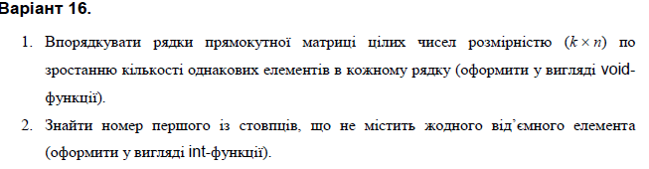
Структурна схема програми:
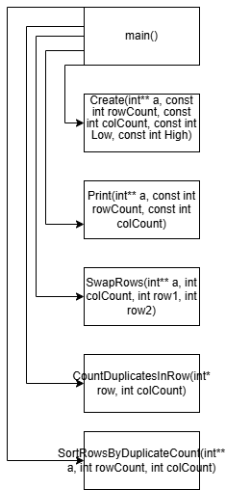

Текст програми:

#include <iostream>
#include <iomanip>
#include <time.h>
#include <Windows.h>

using namespace std;
void Create(int** a, const int rowCount, const int colCount, const int Low, const int High)
{
for (int i = 0; i < rowCount; i++)
for (int j = 0; j < colCount; j++)
a[i][j] = Low + rand() % (High - Low + 1);
}

void Print(int** a, const int rowCount, const int colCount)
{
cout << endl;
for (int i = 0; i < rowCount; i++)
{
for (int j = 0; j < colCount; j++)
cout << setw(5) << a[i][j];
cout << endl;
}
cout << endl;
}
void SwapRows(int** a, int colCount, int row1, int row2)
{
for (int j = 0; j < colCount; ++j)
{
int temp = a[row1][j];
a[row1][j] = a[row2][j];
a[row2][j] = temp;
}
}

int CountDuplicatesInRow(int* row, int colCount)
{
int totalDuplicates = 0;
int* tempRow = new int[colCount];
for (int i = 0; i < colCount; i++)
tempRow[i] = row[i];

for (int i = 0; i < colCount - 1; i++)
for (int j = 0; j < colCount - i - 1; j++)
if (tempRow[j] > tempRow[j + 1])
{
int temp = tempRow[j];
tempRow[j] = tempRow[j + 1];
tempRow[j + 1] = temp;
}

for (int i = 0; i < colCount; )
{
int currentVal = tempRow[i];
int localCount = 0;
while (i < colCount && tempRow[i] == currentVal)
{
localCount++;
i++;
}

if (localCount > 1)
{
totalDuplicates += localCount;
}
}

delete[] tempRow;
return totalDuplicates;
}

void SortRowsByDuplicateCount(int** a, int rowCount, int colCount)
{
for (int i = 0; i < rowCount - 1; i++)
{
for (int j = 0; j < rowCount - i - 1; j++)
{
int duplicates1 = CountDuplicatesInRow(a[j], colCount);
int duplicates2 = CountDuplicatesInRow(a[j + 1], colCount);
if (duplicates1 > duplicates2)
{
SwapRows(a, colCount, j, j + 1);
}
}
}
}

int FindFirstNonNegativeColumn(int** a, int rowCount, int colCount)
{
for (int j = 0; j < colCount; j++)
{
bool allNonNegative = true;

for (int i = 0; i < rowCount; i++)
{
if (a[i][j] < 0)
{
allNonNegative = false;
break;
}
}
if (allNonNegative)
{
return j;
}
}

return -1;
}

int main()
{
srand((unsigned)time(NULL));

SetConsoleCP(1251);
SetConsoleOutputCP(1251);
int Low = -10;
int High = 10;

int rowCount; // k
int colCount; // n

cout << "k: ";
cin >> rowCount;
cout << "n: ";
cin >> colCount;

int** a = new int* [rowCount];
for (int i = 0; i < rowCount; i++)
a[i] = new int[colCount];

Create(a, rowCount, colCount, Low, High);
Print(a, rowCount, colCount);
SortRowsByDuplicateCount(a, rowCount, colCount);
Print(a, rowCount, colCount);

int firstColIndex = FindFirstNonNegativeColumn(a, rowCount, colCount);

if (firstColIndex != -1)
{
cout << "Номер першого стовпця, що не містить від'ємних елементів: "
<< firstColIndex + 1 << endl;
}
else
{
cout << "Стовпця без від'ємних елементів не знайдено." << endl;
}

for (int i = 0; i < rowCount; i++)
delete[] a[i];
delete[] a;

return 0;
}

Посилання на git-репозиторій з проектом:
https://github.com/bozhenalesivik2025-gif/new.git
Результати unit-test:
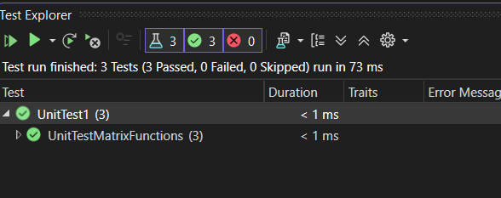

Висновки:
На сьогоднішній лабораторній роботі я навчилася опрацьовувати динамічні двовимірні та багатовимірні масиви.

